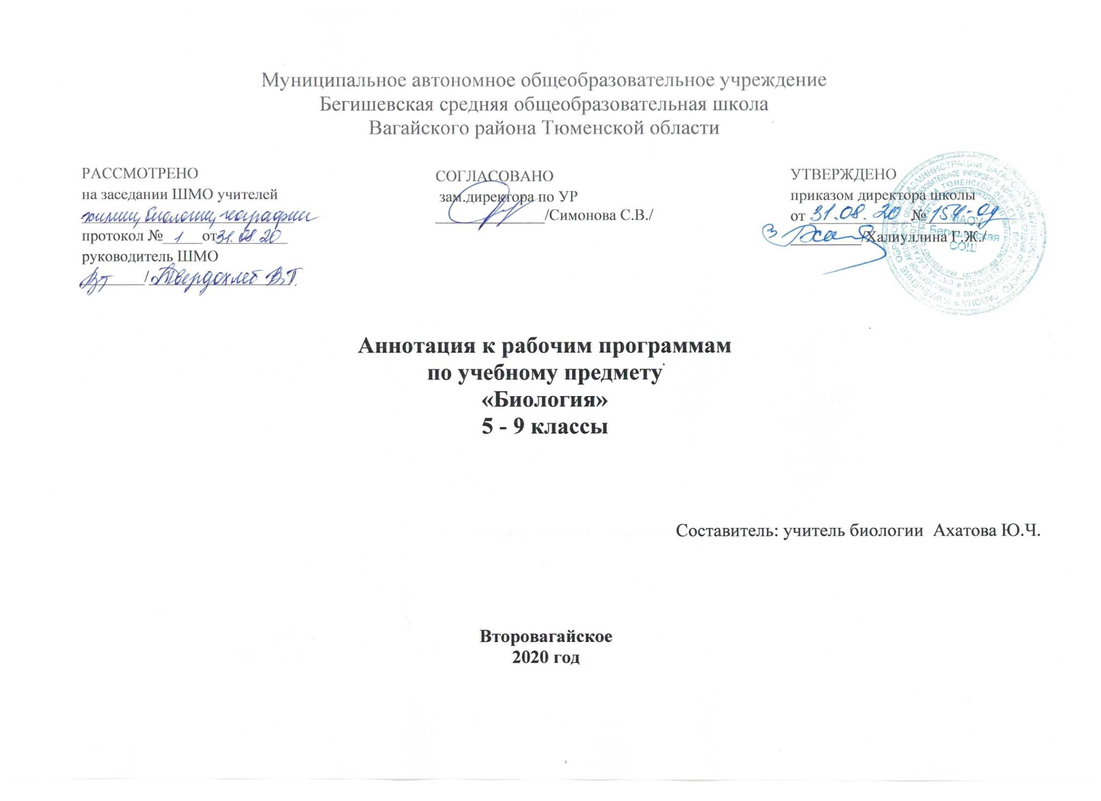
Нормативная база и УМК
Аннотация к рабочим программам разрабатывается на основе следующих нормативных документов:
- Закон РФ «Об образовании в Российской Федерации» от 29 декабря 2012 года № 273- ФЗ;
- Порядок организации и осуществления образовательной деятельности по основным общеобразовательным программам - образовательным программам начального общего, основного, общего и среднего общего образования (утвержден приказом Минобрнауки России от 30.08.2013 № 1015;
- Приказ Минобрнауки России от 17 декабря 2010г. № 1897 «Об утверждении федерального государственного образовательного стандарта основного общего образования»;
- Приказ Министерства образования и науки Российской Федерации от 31.12.2015г. № 1577 «О внесении изменений в федеральный государственный образовательный стандарт основного общего образования, утвержденный приказом Министерства образования и науки Российской Федерации от 17 декабря 2010г. № 1897»;
- Устав Муниципального автономного общеобразовательного учреждения Бегишевская средняя общеобразовательная школа.
- Учебный план Муниципального автономного общеобразовательного учреждения Бегишевской средней общеобразовательной школы
- Авторская программа основного общего образования по биологии 5-9 классы. Авторы: В. В. Пасечник, В. В. Латюшин, Г. Г. Швецов

Рабочие программы по предмету «Биология» реализуются с использованием следующих учебно- методических комплексов:

Класс | УМК
5 | « Биология. Бактерии. Грибы. Растения» 5 класс Авторы Пасечник В. В, Москва, «Дрофа», 2016
6 | « Биология. Многообразие покрытосеменных растений» 6 класс. Авторы: Пасечник В.В., Москва, «Дрофа», 2016
7 | « Биология. Животные» 7 класс Авторы Латюшин В.В, Шапкин В.А., Москва, «Дрофа», 2018
8 | «Биология. Человек» 8 класс. Авторы: Колесов Д. В., Маш Р. Д., Н. И. Беляев., Москва, «Дрофа», 2018
9 | «Биология. Введение в общую биологию » 9 класс. Авторы: А. А. Каменский, Е. А. Криксунов, В. В. Пасечник., Г.Г. Швецов Москва, «Дрофа», 2018

Количество часов, отводимое на изучение предмета

В соответствии с учебным планом на изучение биологии отводится:

Класс | Кол-во часов в неделю | Общее кол-во часов за год
5 класс | 1 | 34
6 класс | 1 | 34
7 класс | 1 | 34
8 класс | 2 | 68
9 класс | 2 | 68

Цели и задачи изучения биологии
освоение знаний о живой природе и присущих ей закономерностях; строении, жизнедеятельности и средообразующей роли живых организмов; о роли биологической науки в практической деятельности людей; методах познания живой природы;
- овладение умениями применять биологические знания для объяснения процессов и явлений живой природы, жизнедеятельности собственного организма; использовать информацию о современных достижениях в области биологии и экологии, о факторах здоровья и риска; работать с биологическими приборами, инструментами, справочниками; проводить наблюдения за биологическими объектами и состоянием собственного организма, биологические эксперименты;
- развитие познавательных интересов, интеллектуальных и творческих способностей в процессе проведения наблюдений за живыми организмами, работы с различными источниками информации;
- воспитание позитивного ценностного отношения к живой природе, культуры поведения в природе;
- использование приобретённых знаний и умений для соблюдения правил поведения в окружающей среде, оценки последствий своей деятельности по отношению к природной среде.

Периодичность и формы текущего контроля и промежуточной аттестации
5 класс-контрольные работы -4 (тест)
6 класс - контрольные работы - 3
7 класс- контрольные работы -3
8 класс- контрольные работы-2, тестирование - 4
9 класс- контрольные работы- 1, тестирование -5

